Міністерство освіти і науки України

Центральноукраїнський національний технічний університет

**МЕХАНІКО-ТЕХНОЛОГІЧНИЙ ФАКУЛЬТЕТ**

Кафедра програмування та захисту інформації

**Звіт**

з виконаної лабораторної роботи № 5

дисципліни “ Інженерія програмного забезпечення ”

на тему

«Розробка програми відповідно специфікації»

Виконав :

студент академічної групи КІ-15

Аннаєв А. _____________________

Перевірив :

Викладач

Конопліцька О.К.________________

Кропивницкий- 2017

**Лабораторная работа №5 (семестр 5)**

**ТЕМА:** Разработка программы соответственно спецификации.

**ЦЕЛЬ:** Научиться разрабатывать программы соответственно заданным требованиям.

**Тема проекта:** Разработка адаптера для тестирования отладочных плат.

**Детальное представление:** Адаптер для тестирования отладочных плат, предназначен для тестирования качества и работоспособности деталей (отладочных плат), представляемые собой блок для интеграции в большие системы, такие как система противопожарной сигнализации.

**ЗАДАНИЕ:** На основе ЛР № 3 и дополнений в ЛР № 4 – разработать программу, которая ПОЛНОСТЬЮ! соответствует разработанной спецификации.

* Приведенная спецификация.

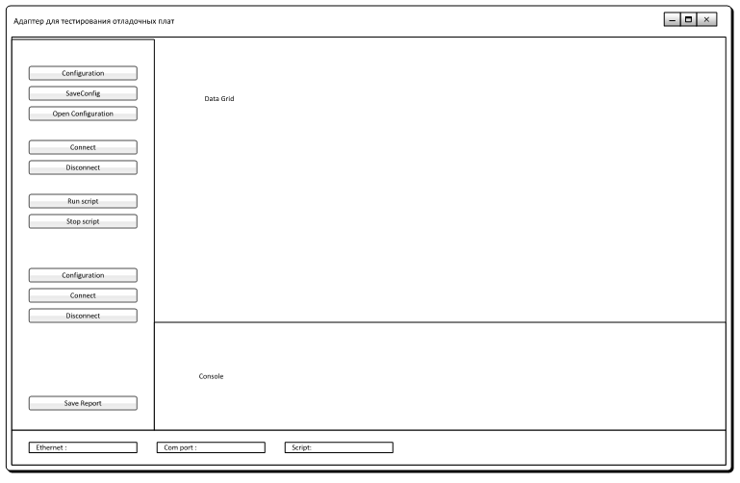

* Скриншот реализованного программного продукта, который полностью соответствует заданной спецификации.

